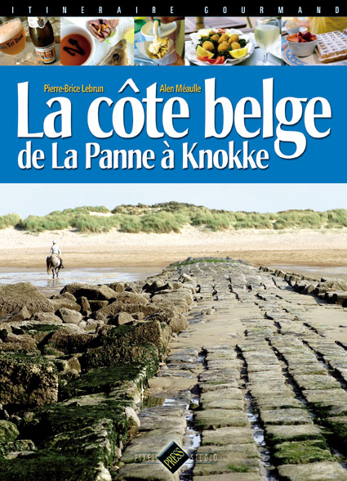 | Ken je de Belgische Kust ?

Iedere badplaaats heeft zijn attracties. Verbind ze.

Knokke het Zandsculptuur festival, de haven
Zeebrugge Plopsaland, de Westhoek
Blankenberge Mercator, het Emsor museum
Oostende het Vissersmuseum, het Bakkerijmuseum
Nieuwpoort het Zwin, de Vlindertuin
Oostduinkerke de Sea Life center, de Pier
Koksijde de jachthaven, het Albert I monument
De Panne het Paul Delvaux museum, de Hoge Blekker(de hoogste
Duin)
Ken je die bezienswaardigheden ? In welke badstad vind je ze ?
